Actividad: Parte del Equipo Técnico de la Municipalidad ha entregado Bolsas Solidarias y un paquete de Kit Higiénico, para todo el personal del SIBASI Chalatenango.

Fecha: 14 de agosto de 2020.

Ubicación: SIBASI Chalatenango.

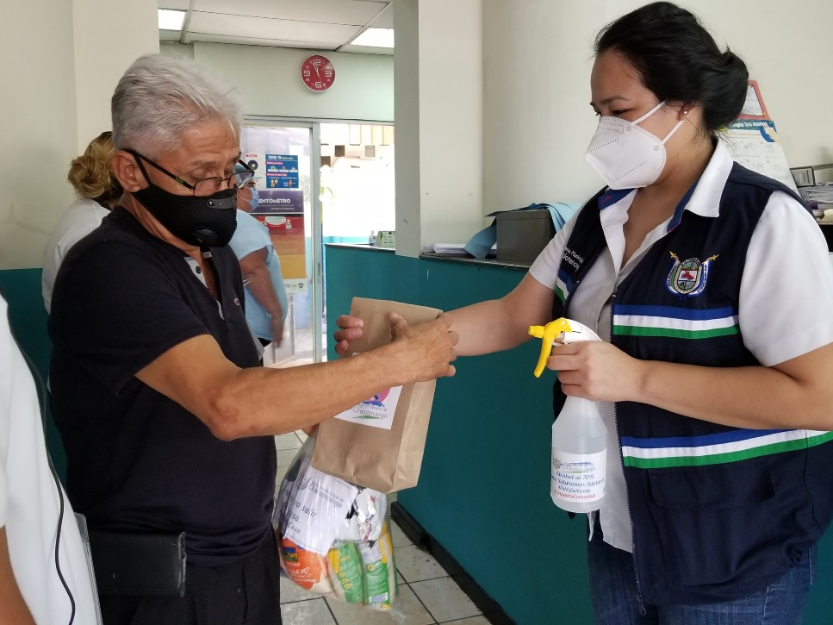
Hora: 9:00pm.
